营运部发〔2014〕065号 签发人：

“关爱老年人 远离帕金森病”活动方案
活动时间：2014年4月11日
活动门店：所有直营门店
活动主题：关爱世界日，携手健康，共筑希望
活动内容：
- 宣传认识帕金森病的症状与治疗，日常生活与保健。
- 建立特殊疾病健康档案
活动当天，凡在太极大药房建立健康档案的顾客，赠送口罩1个。
口罩ID：2741 考核价：1.22元/个
操作：
1、活动当天，门店填写健康档案的顾客赠送口罩1个；
- 活动结束后5天内，各片区主管收集并统计门店填写的健康档案；
- 片区主管在4月25日之前将收集的健康档案交营运部；
- 由营运部电话核实档案真实性后，统一报账。
- 关联商品活动
华西教授推荐：
处方1适应症：帕金森综合征症，震颤、肌强直，肥胖痰多者。安坦 镇肝熄风胶囊，香砂六君子丸 饮片：天麻、钩藤、虫草、三七等
处方2适应症：帕金森综合征症，震颤、肌强直，步态不稳，潮热盗汗者，通心络，六味地黄胶囊，养血安神丸（糖浆）饮片：枸杞、女贞子、银耳、燕窝等
处方3适应症：帕金森综合征症，震颤、肌强直，步态不稳，乏力、头昏等气血不足之症。美多巴；银杏叶片；阿胶胶囊；十全大补胶囊；饮片：灵芝、西洋参、虫草、三七等
处方4适应症：帕金森综合征症，震颤、肌强直，步态不稳，健忘、怕冷畏寒等阳虚患者、泰舒达；左旋多巴；桂附地黄胶囊；脑心通胶囊 饮片：人参、何首乌、核桃、益智仁等
帕金森氏病各阶段均可加用维生素类药物及辅酶Q10、弥可保等营养神经药物
医疗器械 （血糖仪、血压计、轮椅） 8.8折
活动要求：
- 门店按照模板手绘POP，在店外进行宣传。
门店必须按照模板书写，活动当天营运部抽查到的门店发图片到微信群里。如图：
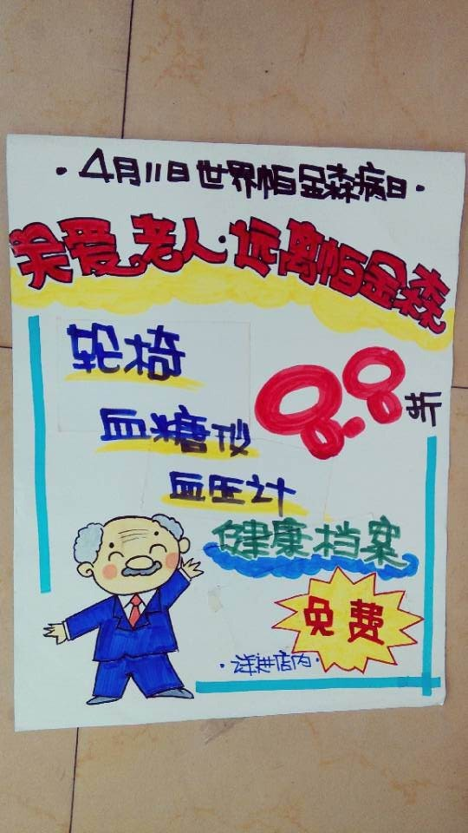
- 门店建立特殊疾病健康档案，制作成表格。（详见附表一）
- 活动当天进行语音播报，宣传帕金森病的症状与治疗，日常生活与保健。
- 活动当天，将收银台T型展架内容，换成“什么是帕金森疾病？如何预防？”相关内容由营运部提供（详见附表二），请各门店用A4字打印出来放置T型展架内，宣传。
- 有关帕金森药品的位置，请门店用爆炸花书写“关爱老人”、“关爱帕金森病”，做提示。
四川太极大药房营运部策划科
二O一四年四月八日
主题词： 关爱老年人 远离帕金森 活动 通知
四川太极大药房连锁有限公司 2014年4月8日印发
打印：杨雯雯 核对：谭莉杨 （共印2份）
2014年4月8日

